

TYEJL5



M9W0OZ

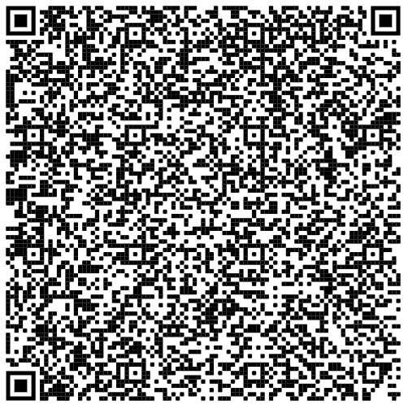

{"codice":"Y8P52A","formato":1,"id":9,"nomeAzienda":"Unieuro","posizioni":[{"indirizzo":"Piazzale Lorenzo Lotto, 15, 20148 Milano MI, Italy","latitudine":45.481104348633615,"longitudine":9.140953235328197,"nomePosizione":"Unieuro"},{"indirizzo":"Strada senza nome, 52010 Chiusi della Verna AR, Italy","latitudine":43.64710218801758,"longitudine":11.848559081554413,"nomePosizione":"Unieuro"},{"indirizzo":"Strada senza nome, 75019 Tricarico MT, Italy","latitudine":40.6068957121849,"longitudine":16.22250102460384,"nomePosizione":"Unieuro"},{"indirizzo":"Strada senza nome, 94018 Troina EN, Italy","latitudine":37.79088993698764,"longitudine":14.66054107993841,"nomePosizione":"Unieuro"}],"scadenza":"Apr 1, 2035 5:59:08 PM"}